Путешествие длиною в жизнь.
Жизненный и творческий путь С.А. Есенина
(для дистанционного обучения)
Панорамная экскурсия по музею: https://esenin-museum.ru/panorama
Виртуальная экскурсия по экспозиции музея:
https://esenin-museum.ru/virtual_tour
Электронный фонд музея: https://esenin.museum-online.moscow/

Рабочий лист для дистанционной работы содержит задания, которые возможно выполнить, используя виртуальную экспозицию музея. Учитель вправе использовать предлагаемые материалы полностью или частично.

I. Детство, отрочество, годы учебы в родном селе Константиново и в селе Спас-Клепики (1895–1912 гг.). Московская юность (1912–1915 гг.).
Работаем в центральной части экспозиции.

- Мир деревни
Вам необходимо пройти по ссылке панорамной экскурсии по музею https://esenin-museum.ru/panorama и найти мемориальную комнату поэта.
«Село (Константиново) расположено верстах в 25 от Рязани, на правом, довольно изрытом оврагами берегу реки Оки, за которой тянутся версты на три – на четыре заливные луга» (В. Наседкин).
Рассмотрите предметы из мемориальной комнаты поэта. Какие из них больше характерны для деревенского быта, а какие для городского?
Предметы городского быта | Предметы деревенского быта

- «У меня отец – крестьянин»
«Родные хотели, чтоб из меня вышел сельский учитель. Надежды их простирались до института, к счастью моему, в который я не попал».
По приезде в Москву поэт остановился у своего отца Александра Никитича, который с 13 лет работал в мясной лавке купца Н. Крылова и за свою более чем 30-летнюю службу дослужился до старшего приказчика. О своем отце С. Есенин писал:
У меня отец – крестьянин,
Ну, а я крестьянский сын.

На примере фактов из жизни отца определите вид социальной мобильности поэта.
________________________________________________________________________________________________________________________________________

3. Учитель школы грамоты
3.1. «Среди учеников он всегда отличался способностями к учению и был передовым учеником, чему может служить такой пример: когда какой-либо ученик не выучит урока, учитель оставляет его без обеда для заучивания, то проверку производить того ученика доверяли Есенину» (К. Воронцов).
Какие многочисленные экспонаты на этажерке свидетельствуют о любимом занятии Сергея Есенина не только в пору детства или юности, но и в дальнейшей жизни? Перечислите некоторые названия.
____________________________________________________________________________________________________________________________________________________________________________________________________________
3.2. Прочитайте основную программу обучения в учительской школе в селе Спас-Клепики.
Закон Божий, церковная история, церковное пение, русский язык, церковнославянский язык, отечественная история, география, арифметика, черчение и рисование, дидактика, гигиена, чистописание.
Запишите предметы, которые изучаются школьниками до сих пор.
Запишите те предметы, которые вы бы хотели изучать дополнительно в школе.

3.3. Одним из предметов в Константиновском земском училище был Закон Божий. Соотнесите описываемые в Библии события с иконами в центральной части экспозиции и запишите их названия.

Название иконы | Библейский сюжет
 | «На десятый день после Вознесения и на пятидесятый день после Пасхи… все апостолы были вместе в доме. Внезапно раздался шум, как бы от сильного, несущего ветра. Это Дух Святой сошел с неба»
 | «Для Девы Марии и праведного старца Иосифа не было места для ночлега… нашли у окраины города пещеру… В этой бедной пещере, ночью, родился у Девы Марии Сын…»

3.4. На триптихе в центральной экспозиции указаны примеры слов или словосочетаний старой, дореволюционной орфографии. Подберите соответствующие им современные написания.
МIРОКЪ –
СѢДЫЕ –
ПОДЪ КОПЫТОМЪ НА СНѢГУ –

4. Самая важная тема творчества

Тебе одной плету венок,
Цветами сыплю стежку серую…

На примере первых публикаций стихов С. Есенина раскройте одну из важнейших тем в творчестве поэта. Проанализируйте, какой образ он создает, описывая пейзаж: весеннее убранство земли, осенние позолоченные рощи, малиновые закаты.

Руси  Тебе одной плету венок,  Цветами сыплю стежку серую.  О Русь, покойный уголок,  Тебя люблю, тебе и верую.  Гляжу в простор твоих полей,  Ты вся – далекая и близкая.  Сродни мне посвист журавлей  И не чужда тропинка склизкая. | Пасхальный благовест  Колокол дремавший  Разбудил поля,  Улыбнулась солнцу  Сонная земля.  Понеслись удары  К синим небесам,  Звонко раздается  Голос по лесам.
Гой ты, Русь, моя родная...  Гой ты, Русь, моя родная,  Хаты – в ризах образа...  Не видать конца и края –  Только синь сосет глаза.  Как захожий богомолец,  Я смотрю твои поля.  А у низеньких околиц  Звонно чахнут тополя. | Брату человеку  Тяжело и прискорбно мне видеть,  Как мой брат погибает родной.  И стараюсь я всех ненавидеть,  Кто враждует с его тишиной.  Посмотри, как он трудится в поле,  Пашет твердую землю сохой,  И послушай те песни про горе,  Что поет он, идя бороздой.
______________________________________________________________________________________________________________________________________________
5. Сознательное творчество
«Стихи я начал писать рано, лет девяти, но сознательное творчество отношу к 16-17 годам».
Коль этот зуд проснулся,
Всю душу выплещу в слова.
В центральной части экспозиции размещены ранние стихи С. Есенина, написанные в период обучения его в Спас-Клепиках (1909–1912 гг.) или в московский период (1912–1915 гг.). Многие из них помещены в первую книгу стихов поэта, размещенную вверху триптиха. Как она называется? С чем у вас ассоциируется это слово?
________________________________________________________________________________________________________________________________________
6. Певец деревенской Руси
6.1. «Суриковские кружковцы по следам своего учителя пели нудную, полудеревенскую песенку; когда пришел к ним Есенин, он открыл им новый мир, потому что он принес синтез старой деревенской красоты с новой задорной, озорной частушкой» (С. Городецкий).

В 1912 г. С. Есенин входил в литературно-музыкальный кружок суриковцев, ориентировавшихся на творчество некоторых крестьянских поэтов: И. Никитина, В. Сурикова, А. Кольцова.
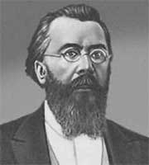
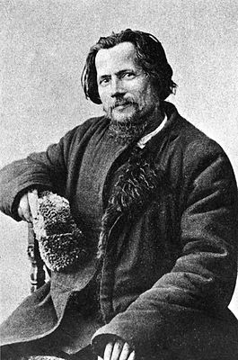
1. Спиридон Дрожжин 2. Иван Суриков 3. Григорий Деев-Хомяковский

- Гаснут звезды, мигая в немой тиши,
По горам заблестел солнца луч,
Вот удар разлился далеко в вышине,
Нарушая собой предрассветный покой.

- Как пел я и смеялся
Когда-то, как с тобой
Сидел и любовался
Твоею красотой!

- Летний вечер. За лесами
Солнышко уж село:
Зорька заалела;
Но и та потухла. Топот
В поле раздается:
То табун коней в ночное
По лугам несется.

6.2. Какие изобразительно-выразительные средства используют и С. Есенин,
и поэты-суриковцы? В данных стихах найдите примеры тропов: эпитеты, сравнения, метафоры, гиперболы.
____________________________________________________________________________________________________________________________________________________________________________________________________________
6.3. В ранней лирике С. Есенина особенно часто встречаются диалектные слова.
«Сладкий отдых в шелку купырей…», «Старый кот к махотке крадется…»,
«И гудит за корогодом на лугах…».

Найдите общеупотребительные синонимы к каждому диалектному слову:
_____________________________________________________________________________________________________________________________________________________________________________________________________________________
7. В типографии И.Д. Сытина

В начале марта 1913 г. С. Есенин поступает работать в типографию И. Сытина на Пятницкой улице. Рассмотрите фотографию слева от выхода из центральной части экспозиции, запечатлевшую Есенина во время работы. Как бы вы назвали кружок, в котором занимались корректоры, издательские работники, наборщики?
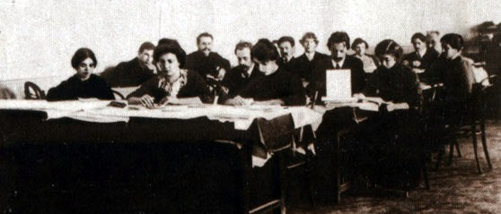
_______________________________________________________________________
8. Первые публикации
8.1. Стихотворение «Береза» было опубликовано в январе 1914 года в журнале для детей «Мирок» №1. Как вы думаете, почему первые стихи Сергей Есенин публиковал под псевдонимом Аристон – «музыкальный ящик», или, по другой версии, «лучший, непревзойденный»?
________________________________________________________________________________________________________________________________________
8.2. Укажите, в каких еще журналах были напечатаны первые стихи С. Есенина (опирайтесь на панорамную экскурсию по музею, правая часть центрального триптиха).
________________________________________________________________________________________________________________________________________

9. Составьте список экспонатов, отражающих процесс социализации Есенина: ________________________________________________________________________________________________________________________________________
9.1. С какими факторами социализации связаны эти экспонаты? Выберите и обозначьте соответствующие факторы на схеме.
9.2. Как формировалась личность известного русского поэта Сергея Есенина? Используя полученную информацию, представьте характеристику процесса социализации графически.
____________________________________________________________________________________________________________________________________________________________________________________________________________
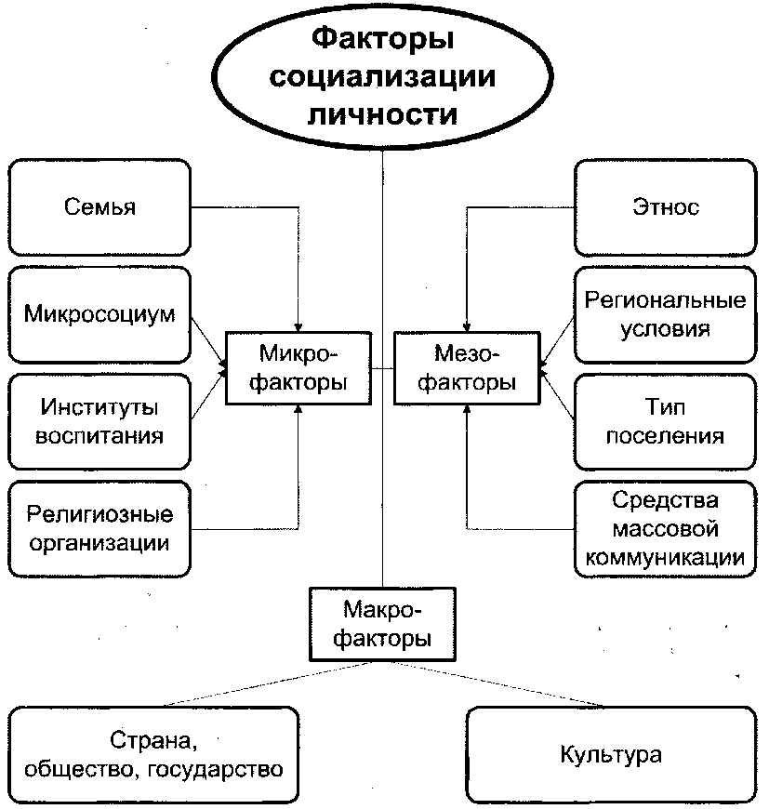

II. Петроградский период творчества (1915–1918 гг.) и возвращение
С. Есенина в Москву (1918 г.) вместе с советским правительством.
Работаем около петроградского стенда (стенд на стене справа (напротив выхода из центральной части экспозиции)).
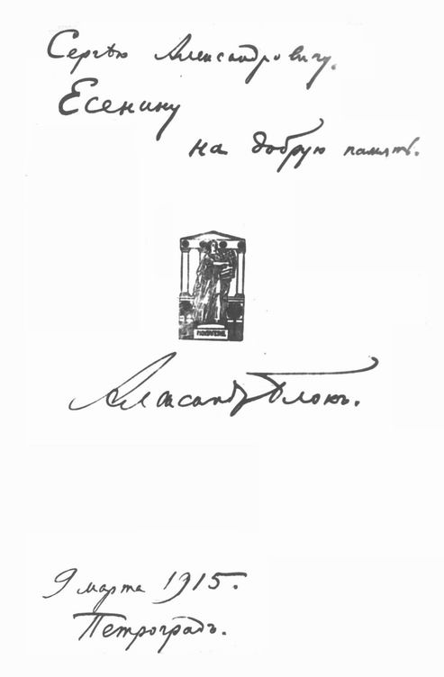
10. «Славу надо брать за рога»
«Литературная летопись не отмечала более быстрого и легкого вхождения в литературу. Всеобщее признание свершилось буквально
в какие-нибудь несколько недель» (Р. Ивнев).
К какому прославленному мэтру поэзии
С. Есенин приходит за помощью в Петрограде? Есенин знал его стихи, как он сам высказывался, «почти в полном объеме». Справиться с ответом поможет дарственная книга этого автора с его пожеланием С. Есенину «на добрую память».

- Служба в годы Первой мировой войны
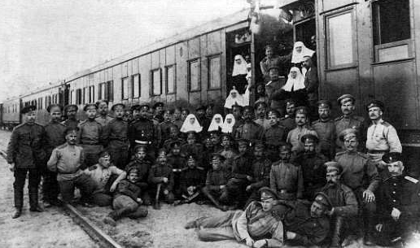
На Петроградском стенде найдите фотографию С. Есенина и Н. Клюева.

Групповой снимок персонала и команды Царскосельского военно-санитарного поезда № 143 имени императрицы Александры Федоровны

11.1. В экспозиции представлена фотография С. Есенина и его наставника – поэта новокрестьянского направления Н. Клюева, которая была сделана во время военной службы С. Есенина в 1916 году. На фото поэт запечатлен в солдатской форме и погонах с ефрейторской нашивкой. На погонах был вензель (буквы АФ), ниже вензеля шли четыре буквы: ЦВСП. Что это значило? В чем заключалась специфика службы поэта? (При ответе опирайтесь на фото выше).
______________________________________________________________________________________________________________________________________
11.2. Вспомните и назовите 5-6 известных вам из курса истории и обществознания социальных статусов и социальных ролей. Отметьте те их них, которые к настоящему времени исчезли.
______________________________________________________________________________________________________________________________________
- Сказители на высоком приеме
С. Есенин в годы военной службы сблизился с царской семьей. На высоком приеме у императрицы Александры Федоровны он читал поэму. Укажите ее название:
1) «Возвращение на родину»;
2) «Русь»;
3) «Пугачев»;
4) «Песнь о великом походе».

III. Восприятие революции
Найдите стенд, отражающий восприятие революции поэтом (напротив Петроградского стенда на стеклянной витрине).
13. Восприятие революции
13.1. На «революционном» стенде представлено стихотворение, написанное в 1917-м году, с которым Есенин часто выступал в послереволюционные дни – «Разбуди меня завтра рано…». Прослушайте запись чтения поэтом данного стихотворения или прочитайте текст. С кем поэт отождествляет революционные события?

Разбуди меня завтра рано,
О моя терпеливая мать!
Я пойду за дорожным курганом
Дорогого гостя встречать.
Я сегодня увидел в пуще
След широких колес на лугу.
Треплет ветер под облачной кущей
Золотую его дугу.
На рассвете он завтра промчится,
Шапку-месяц пригнув под кустом,
И игриво взмахнет кобылица
Над равниною красным хвостом.
Разбуди меня завтра рано,
Засвети в нашей горнице свет.
Говорят, что я скоро стану
Знаменитый русский поэт.
Воспою я тебя и гостя,
Нашу печь, петуха и кров...
И на песни мои прольется
Молоко твоих рыжих коров.

____________________________________________________________________
13.2. «Был всецело на стороне Октября»

«В годы революции был всецело на стороне Октября, но воспринимал все по-своему, с крестьянским уклоном» (С. Есенин).

Как вы понимаете это признание поэта? Что для крестьянина в революции было самым важным? Запишите пару лозунгов и призывов большевиков из газеты «Знамя труда».
______________________________________________________________________________________________________________________________________________
14. История одной поэмы

«Читал он громко, и большой комнаты не хватало для его голоса. Я не знаю, сколько длилось чтение, но знаю, что, сколько бы оно ни продолжалось, мы, все присутствовавшие, не заметили бы времени. Вещь производила огромное впечатление» (В. Вольпин).

Нет-нет-нет! Я совсем не хочу умереть!
Эти птицы напрасно над нами вьются.
Я хочу снова отроком, отряхая с осинника медь,
Подставлять ладони, словно белые скользкие блюдца.

Воспользовавшись виртуальной панорамой музея, найдите и укажите название поэмы, в которой исторические события, освещенные еще А.С. Пушкиным, в изложении С.А. Есенина получили современное звучание, напоминая о событиях Гражданской войны.
_______________________________________________________________________
15. Опираясь на поэтические тексты С. Есенина, установите, какие статусные группы российского общества начала XX века чаще всего описываются в произведениях поэта. Подтвердите свои предположения конкретными примерами. Дайте развернутый комментарий. (Тексты произведений даны в описании к уроку «Материалы для ученика»)
____________________________________________________________________________________________________________________________________________________________________________________________________________________________________________________________________________________________________________________________________________________
IV. Имажинизм как литературная веха в творчестве поэта
Работаем у стенда, посвященного литературному течению имажинизму (при выходе из центральной части экспозиции слева на стеклянной витрине).

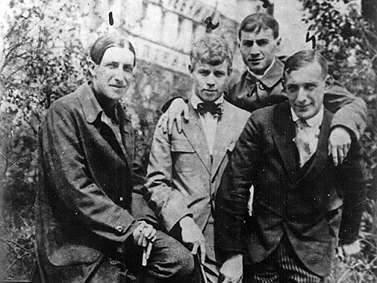
- Декларация имажинистов.
«Назревшая потребность в проведении в жизнь силы образа натолкнула нас на необходимость опубликования Манифеста… нам пришлось долго воевать. Во время нашей войны мы переименовали улицы в свои имена и раскрасили Страстной монастырь в слова своих стихов» (С. Есенин).
На стенде представлена групповая фотография имажинистов, а рядом с фото – их коллективные сборники. Перечислите названия:
_______________________________________________________________________
_______________________________________________________________________

  - Имажинизм (от фр. и англ. image – образ) – литературно-художественное течение, к которому с 1919 года по 1924 год примыкал С. Есенин. Теория имажинизма основным принципом поэзии провозглашала примат «образа как такового», уподобление поэтического творчества процессу развития языка через метафору.
Прослушайте запись голоса С.А. Есенина, читающего отрывок из поэмы «Исповедь хулигана». Вспомните, что означает литературный термин «метафора». Выпишите яркие метафоры.
____________________________________________________________________________________________________________________________________________________________________________________________________________
- Активная пятиминутка. Словарная игра: «Ты – имажинист!»
Есенин, будучи имажинистом, не самым обычным способом подбирал яркие образы, метафоры.
«Однажды я застал его сидящим на полу, окруженным разбросанными повсюду маленькими, аккуратно нарезанными белыми бумажными квадратиками. Не поднимаясь, он радостно объявил мне:
– Смотрите! Замечательно получается! Такие неожиданные сочетания!
На обратной стороне бумажек были написаны самые разнообразные, не имеющие никакого отношения друг к другу слова. Есенин брал по одной бумажке справа и слева, читал их, отбрасывал, брал другие и вдруг вспыхивал, оживлялся, когда какое-нибудь случайное и невероятное сопоставление будоражило его мысль, вызывая метафоры, которые, как он выразился “никогда не пришли бы сами в голову!”» (воспоминания друга поэта, переводчика, культурного деятеля И. Шнейдера).
Поиграйте в подобную словарную игру, используя «есенинские» слова из воспоминаний И. Шнейдера. Карточки для игры:

снег
огонь
лист

дерево
падает
осень

плачет
синий
горит

жует
красный

Запишите полученные метафоры. У кого из вас получились самые яркие, «имажинистские» образы?
________________________________________________________________________________________________________________________________________

- «Любовь хулигана»
Определите, кому посвящен цикл стихов. Выпишите наиболее понравившиеся вам строки из стихов, обращенные лирическим героем к возлюбленной, используя дополнительный источник
(QR-код).
________________________________________________________________________________________________________________________________________________________________________________________________________________________________________________________________________________
- Заграничное турне
(Вам необходимо пройти по ссылке виртуальной экскурсии музея https://esenin-museum.ru/virtual_tour и найти описание стенда, посвященного заграничному путешествию С.А. Есенина).

Проанализируйте информацию в таблице и отметьте на карте штриховыми линиями страны, которые посетил поэт с супругой Айседорой Дункан, танцовщицей с мировым именем.
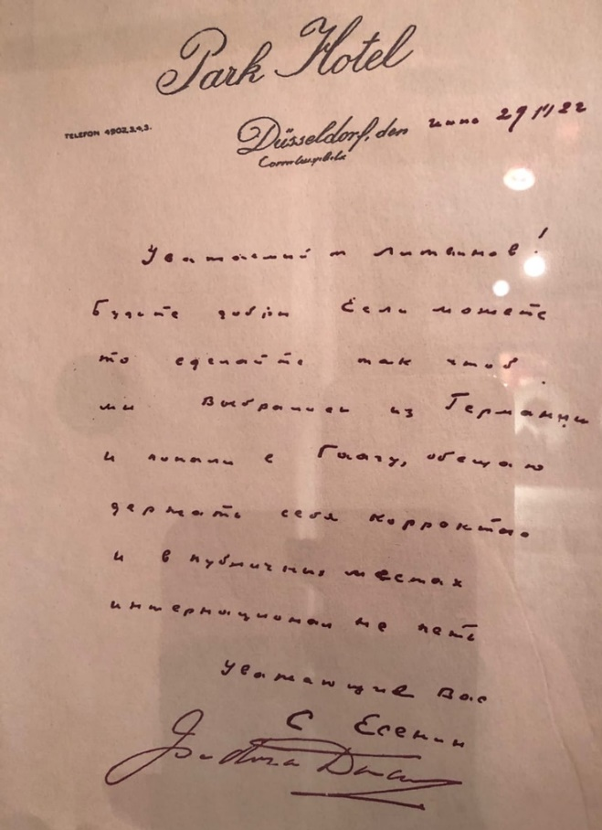 | 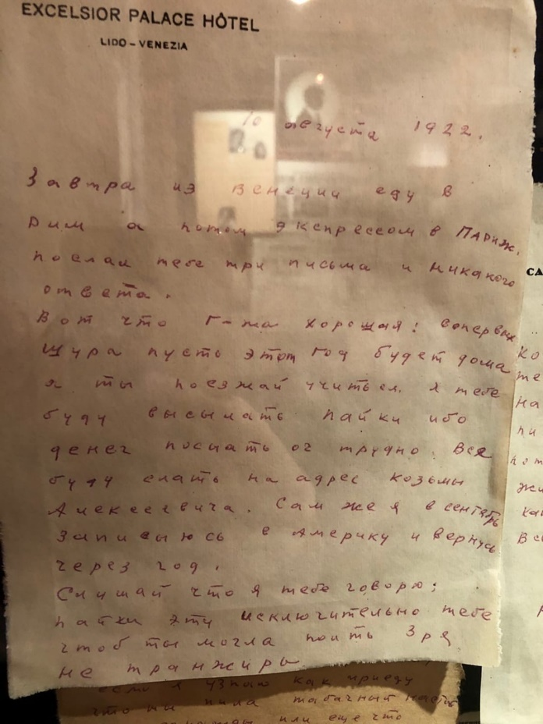
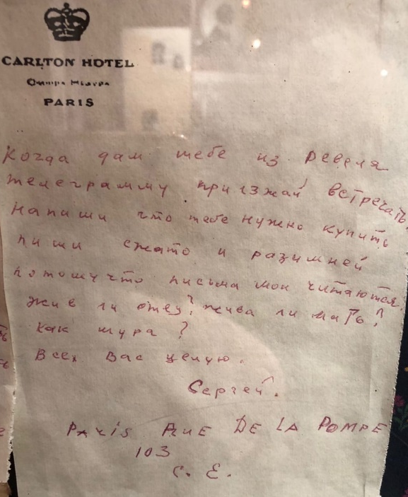 | 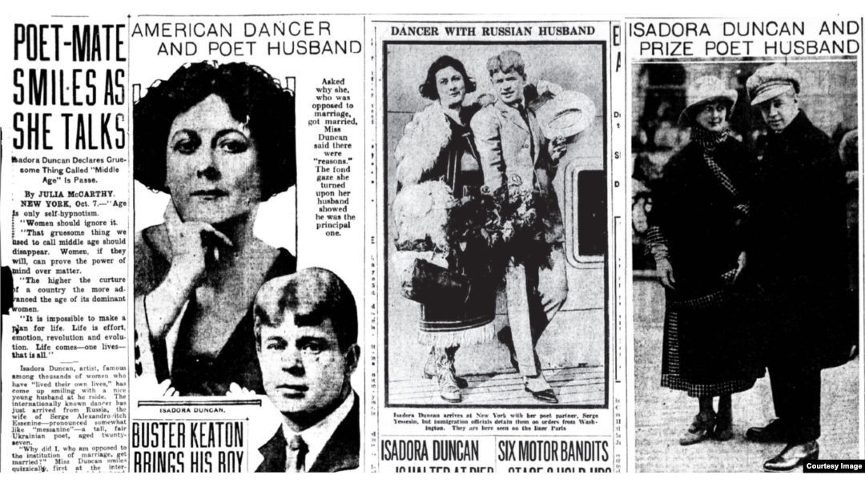

«В страшной моде… господин доллар, на искусство начхать – самое высшее музик-холл… Пусть мы нищие, пусть у нас голод, холод… зато у нас есть душа, которую здесь за ненадобностью сдали в аренду» (из писем поэта на родину).
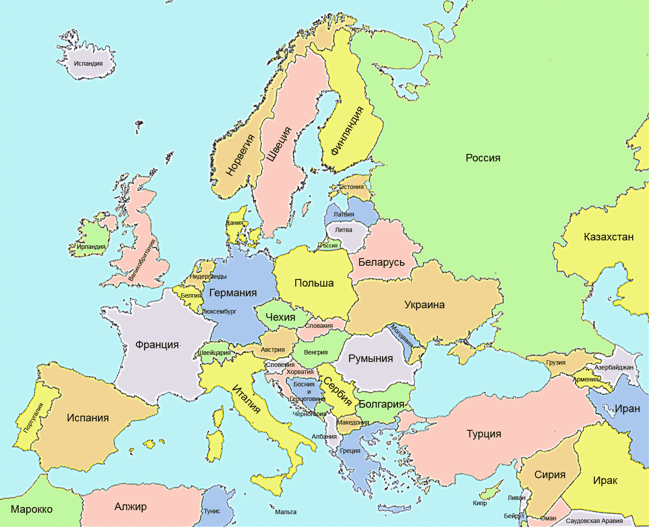

Итоговое задание.
1. По итогам знакомства с жизнью и творчеством русского поэта С.А. Есенина укажите, опираясь на полученные знания, на тексты его произведений, какие темы были основными в его творчестве.

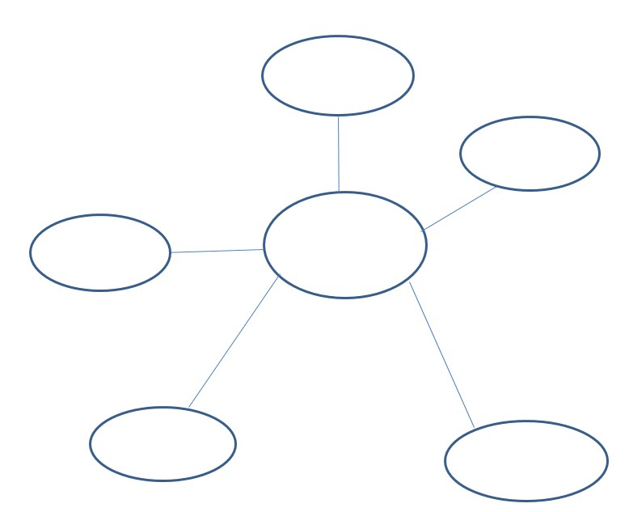
2. Заполните ментальную карту.

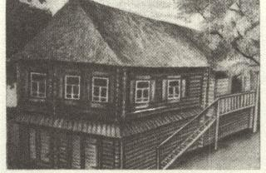 | 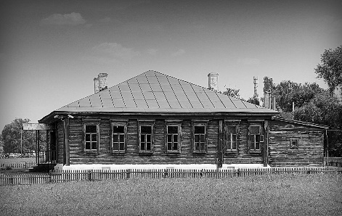
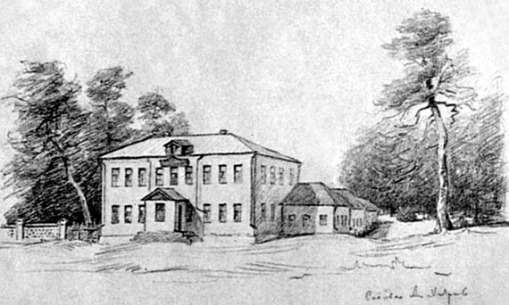 | 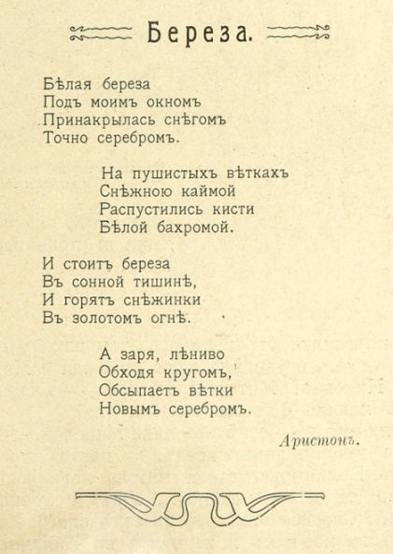

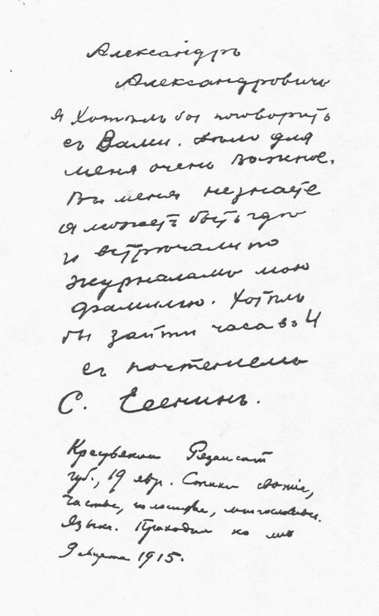 | 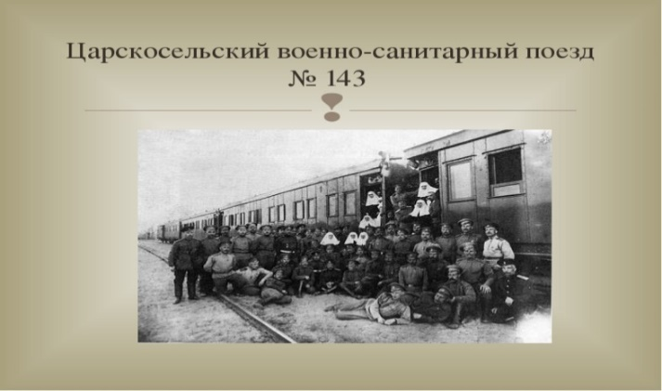
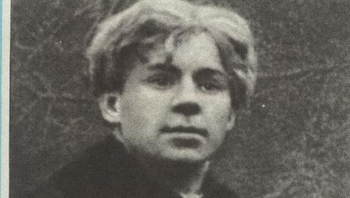 | 